**关于开通CNKI中外文数据库试用的通知**

各位读者好！

 为了更好服务临床教学科研工作，为全院医护人员提供优质的信息资源，我院开通了中国知网中外文数据库的试用，希望各科室能充分利用好这次试用机会，助推我院临床教学科研工作的开展，试用期间请多提宝贵意见。

试用信息如下：

一、外文期刊数据库——MEDLINE Complete

MEDLINE Complete是唯一以MEDLINE为基础，搜集、整合其全文刊物而成的数据库，包含MEDLINE全文期刊数量超2200种，SCI期刊占比超过59%，有影响因子的期刊占比为70%。MEDLINE Complete的期刊主题涵盖医学全部学科，收录多本顶级期刊，如世界三大医学会之一的美国医学会 (AMA) 引证率较高的JAMA系列10种官方期刊等，近50%的期刊来自Springer Nature等重点出版社。  
 试用时间：2021.8.20-2021.10.19  
 登录链接：http://search.ebscohost.com/      
 登录账号：ysj1115  
 登录密码：cnki@1115

二、中文数据库：开通了CHKD数据库和各专科小总库、医院科研产出统计分析与评价数据库、中医药知识资源总库以及世界医卫知识大数据的试用，详见下方介绍。

试用时间：2021.8.20-2021.10.11

登录账号：sybdrmyy

登录密码：bdrmyy

1、中国医院知识总库(CHKD)——期刊博硕会议报纸

产品网址：chkd.cnki.net

产品介绍：《中国医院知识总库(CHKD)》是专门针对医务人员临床疑难病症诊断治疗，医学科研项目选题、设计、撰写论文、成果鉴定，管理决策，医院科技项目查新和科研绩效评价，医务人员继续医学教育等多方面的知识信息需要，开发的专业化知识资源总库。

2、CHKD各专科小总库

产品网址：<http://www.chkd.cnki.net/> 页面下方找到医学系列小总库点击进入，均已开通。

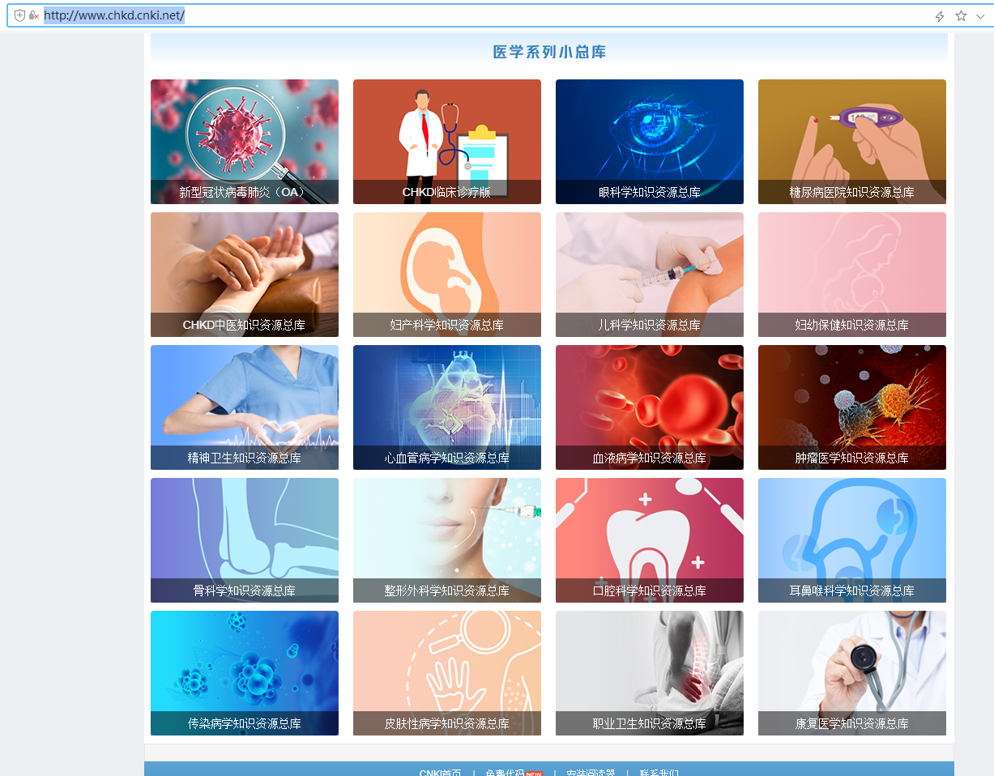

3、医院科研产出统计分析与评价数据库

产品网址：pj.cnki.net

产品介绍：首次全面实现对全国1万多家医院的国内外学术期刊论文、国内外会议论文、专利、基金、科技部奖励等科研产出和成果数量进行统计分析和影响力评价。从地区、机构、作者和学科等维度统计成果数量，揭示我国医疗卫生事业各医学领域发展现状，通过历年来科研产出和科研影响力数据揭示学科发展趋势，为医院科研管理、战略决策和科研评价提供全面详实的参考数据。

4、中医药知识资源总库

产品网址：zyyt.cnki.net

产品介绍：中医药知识资源总库依托CNKI海量资源和平台技术，对中医学、中药学、中西医结合等十多个中医药及相关学科知识进行提取加工、挖掘分析，形成具有中医药特色的持续更新的资源库。

5、世界医卫知识大数据

产品网址：whkbd.cnki.net

产品介绍：世界医卫知识大数据平台（WHKBD）是中国知网利用网络出版、转载和搜索服务等著作权运营机制，运用结构化与碎片化处理、专业标引、知识体系化组织、知识关联挖掘、智能检索、智能翻译等信息技术，全面、高速、深度凝聚国内外医药卫生领域资源的整合传播平台。

6、临床诊疗知识库

产品网址：lczl.cnki.net

产品介绍：临床诊疗知识库包括诊疗知识、规范知识、循证知识内容。2021全新改版，增加了麻醉知识和医学计算工具。诊疗知识库以疾病、症状、检查、药品、指南、循证和病例文献为基础，通过整合设计，关联知识点，验证基本症状体征，及时向医护人员提供信息反馈和提示，减少医疗差错的发生概率，辅助诊断与治疗。

三、问题反馈：

在使用过程中如有问题可随时联系图书馆或中国知网客服。

图书馆联系方式：88325864 王老师

中国知网客服电话：4008109888-2-2；13501250175

**北京大学人民医院图书馆**

**2021年8月20日**